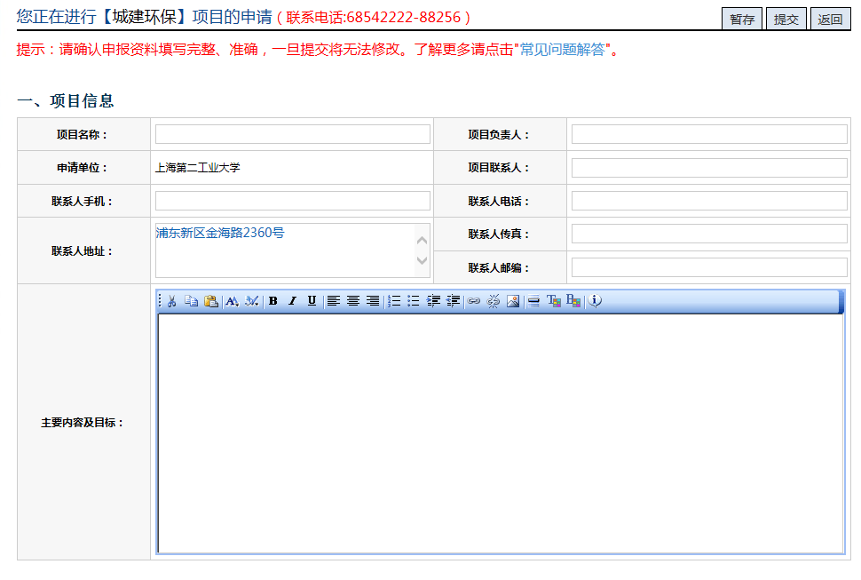
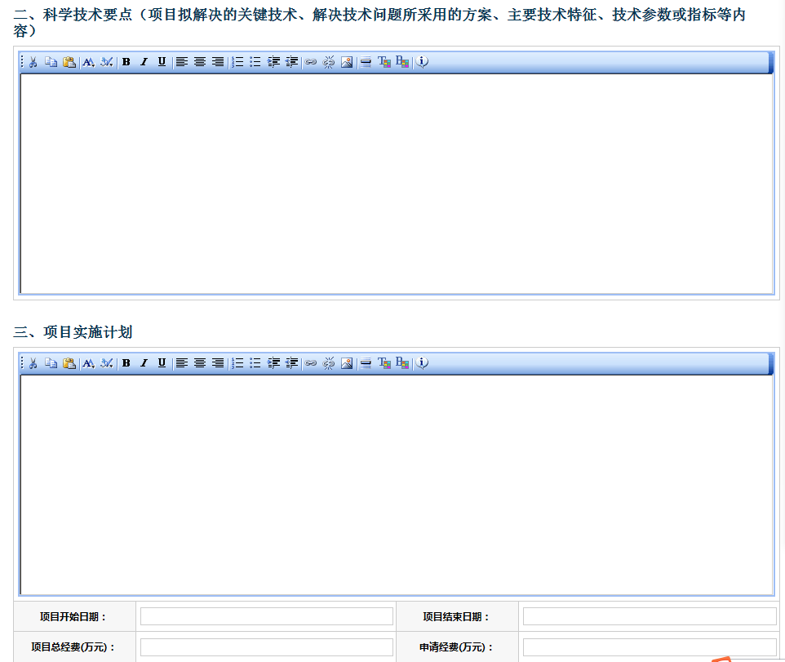
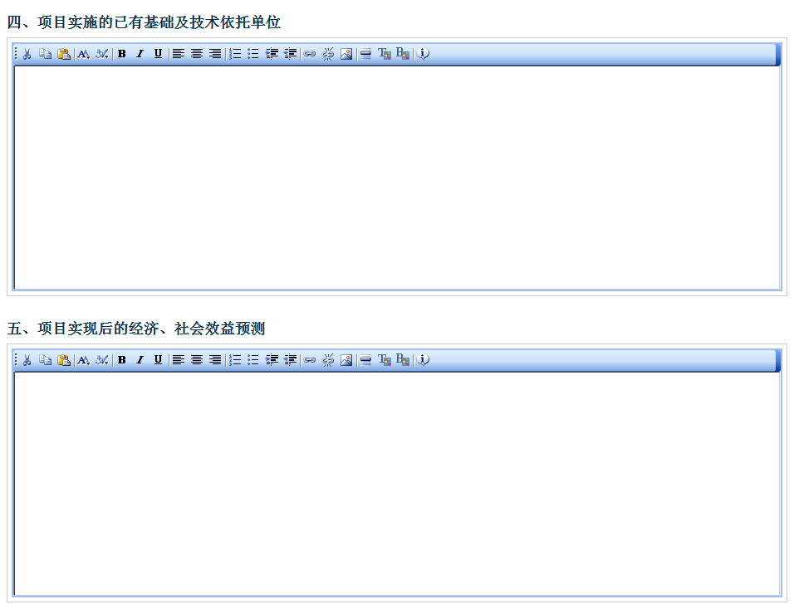
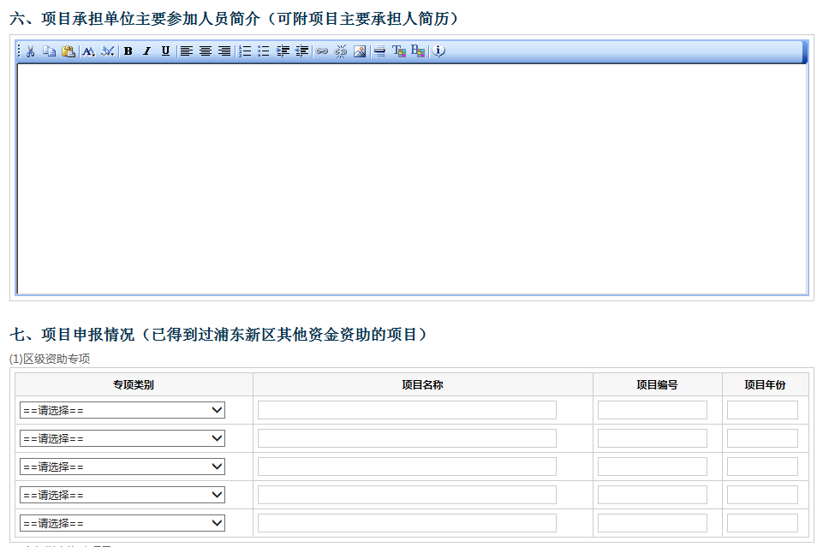
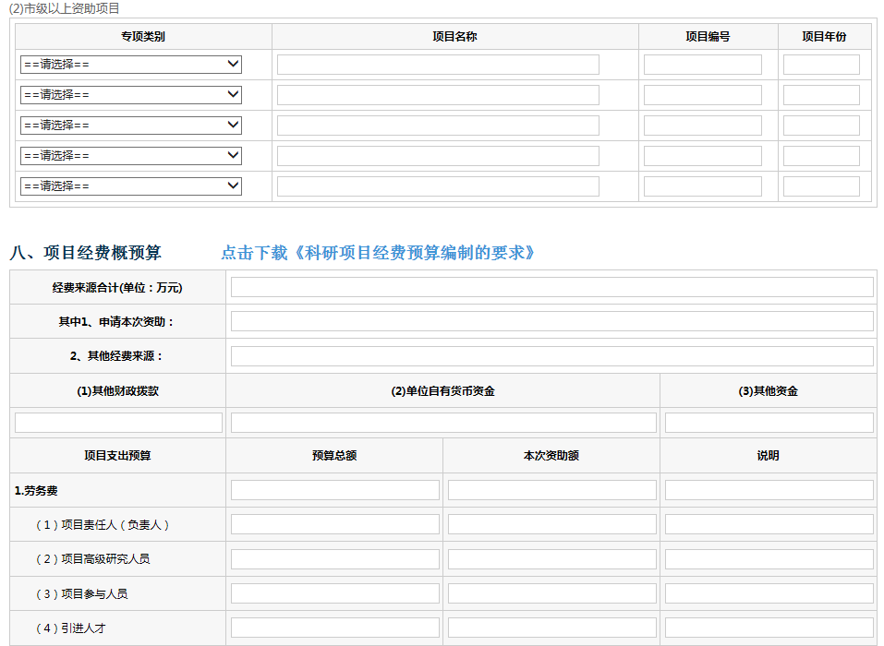
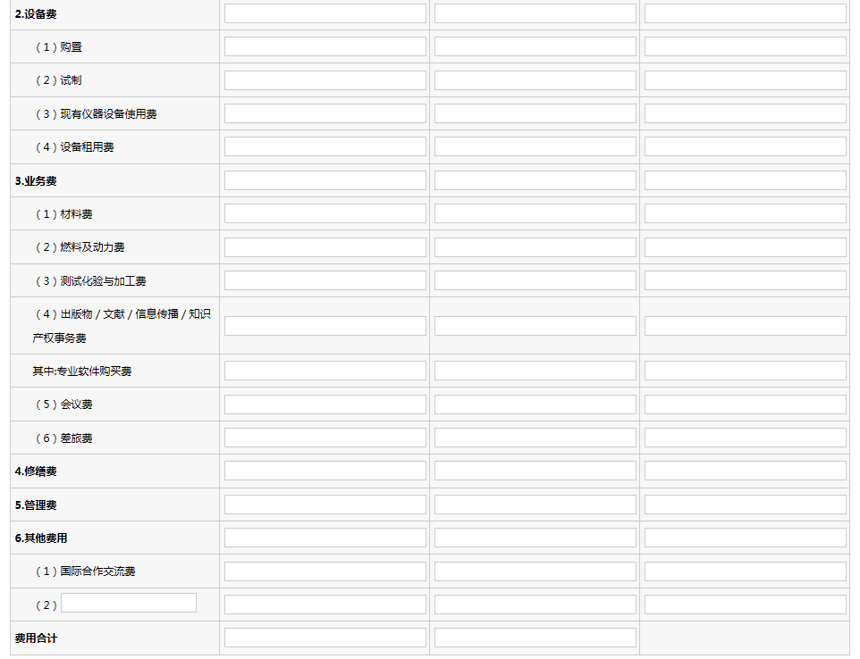
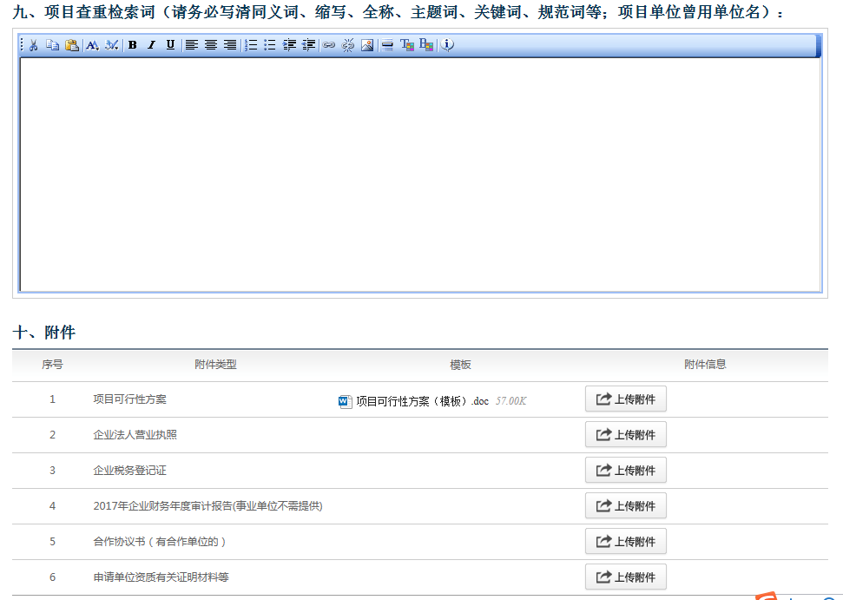
说明：
1．本系统上传文件需要Flash 9.0或以上的支持，如未安装您可以点击此处进行Flash下载；
2．单个附件不可超过10M；
3．为便于审核,请注意写清楚附件标题，请不要命名成“1.pdf”“表格.xls”等无法理解的名字；
4。目前支持上传文件类型：.jpg，.jpeg，.bmp，.tif，.gif，.png，.doc，.docx，.xls，.xlsx，.ppt，.pdf，.txt.。

